Инструкция по настройке ADSL модема Zyxel P-660 Series v1

- Откройте на компьютере веб браузер, например Internet Explorer.
- В строке адреса наберите 192.168.1.1
- Появится предложение ввести пароль для входа в меню модема. Введите пароль 1234.

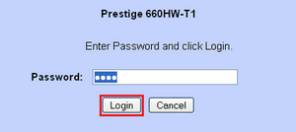
Далее будет предложено сменить стандартный пароль 1234. Вводим новый пароль с подтверждением и продолжаем настройку.

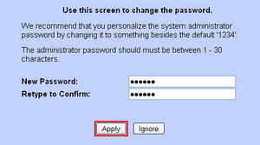

- После этого вы увидете основную страницу веб-конфигуратора модема. Нажмите на “WAN”

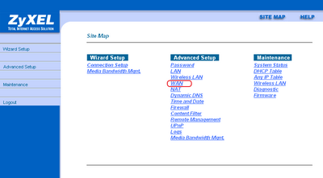

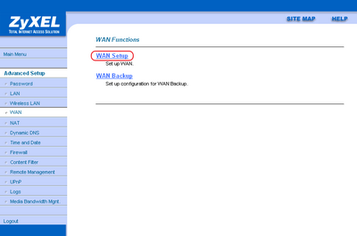
Выбирете “WAN Setup”

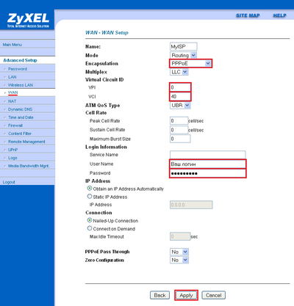
Откроются настройки WAN - интерфейса модема. Выставляем параметры как показано на рисунке. В полях User Name и Password введите логин и пароль для доступа в интернет, выданные компанией Элитком. Поле Service Name оставляем пустым, значения параметров VPI и VCI (0 и 40 соответственно). Кнопка Apply.
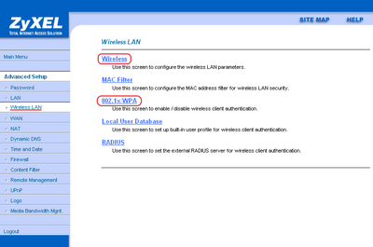
Переходим в меню по настройке беспроводной сети Wireless LAN которое выглядит как на рисунке выше. Нажмите на первый пункт "Wireless". Выставляем параметры как показано на рисунке. Кнопка Apply.

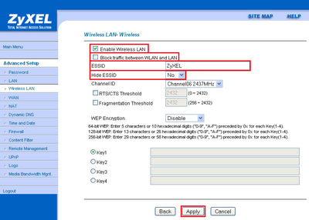

Продолжение на следующей странице

Далее нажмите на 802.1x WPA и укажите параметры как на рисунке.

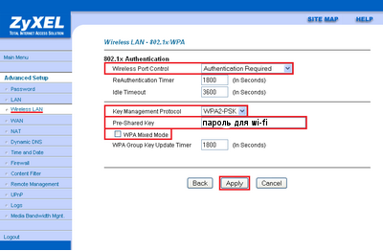

Приятного использования интернета от компании SCS Telecom.

